表单验证：

第一步：把待验证的表格用form标签包起来，写上id，待用。

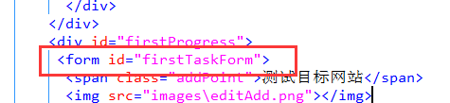

第二步：在form中，把需要验证的input写上name，不同的input若有相同的验证要求(比如说都是必填项)，可以用同一name。

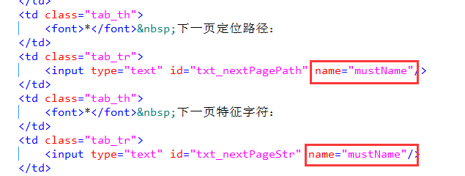

第三步：在对应的Js写上验证的规则。

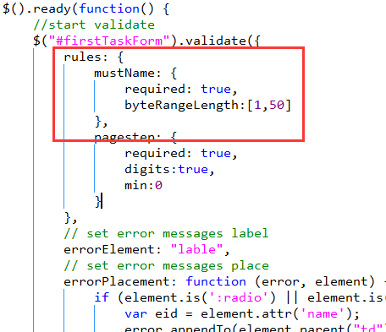

图中input的name(即mustName)与rules中的mustName一致。(名字随意取，两处保持一致即可)。

验证中的rules有很多，全部列下：

required: "这是必填字段",

remote: "请修正此字段",

email: "请输入有效的邮件地址",

url: "请输入有效的网址",

date: "请输入有效的日期",

dateISO: "请输入有效的日期 (YYYY-MM-DD)",

number: "请输入数字",

digits: "请输入整数",

creditcard: "请输入有效的信用卡号码",

equalTo: "你的输入不相同",

extension: "请输入有效的后缀",

maxlength: $.validator.format("最多可以输入 {0} 个字符"),

minlength: $.validator.format("最少要输入 {0} 个字符"),

rangelength: $.validator.format("请输入长度在 {0} 到 {1} 之间的字符串"),

range: $.validator.format("请输入范围在 {0} 到 {1} 之间的数值"),

max: $.validator.format("输入值不能大于 {0} "),

min: $.validator.format("输入值不能小于 {0}")

stringCheck：只能包括中文字、英文字母、数字和下划线

isMobile：请正确填写您的手机号码

第四步：提交按钮设置。

